ti

User Manual

Perusahaan

Sistem Informasi Lingkungan
Dinas Lingkungan Hidup
Pemerintah Daerah Kota Cimahi
DAFTAR ISI

1. Membuka Website 2
2. Login 2
3. Halaman Modul Perusahaan 2
A. DATA PERUSAHAAN 4
1. DETAIL 5
2. PPA (Pengendalian Pencemaran Air) 6
3. PPU (Pengendalian Pencemaran Udara) 8
4. Pengelolaan Limbah B3 11
5. PERIZINAN 12
6. CETAK 14
B. SWAPANTAU 15
1. PENGENDALIAN PENCEMARAN AIR 16
2. PENGENDALIAN PENCEMARAN UDARA 18
3. PENGELOLAAN LIMBAH B3 22
C. PENGADUAN 24
1. DAFTAR PENGADUAN 24
2. PENGADUAN 27
4. Ubah Profile 28
5. Ubah Password 29
6. Logout 30

MODUL PERUSAHAAN
- Membuka Website
Aplikasi dibuka menggunakan web browser (chrome atau Mozilla firefox) sseperti pada gambar , aplikasi dapat diakses dengan alamat https://dlh.cimahikota.go.id/, sehingga akan muncul tampilan sebagai berikut:

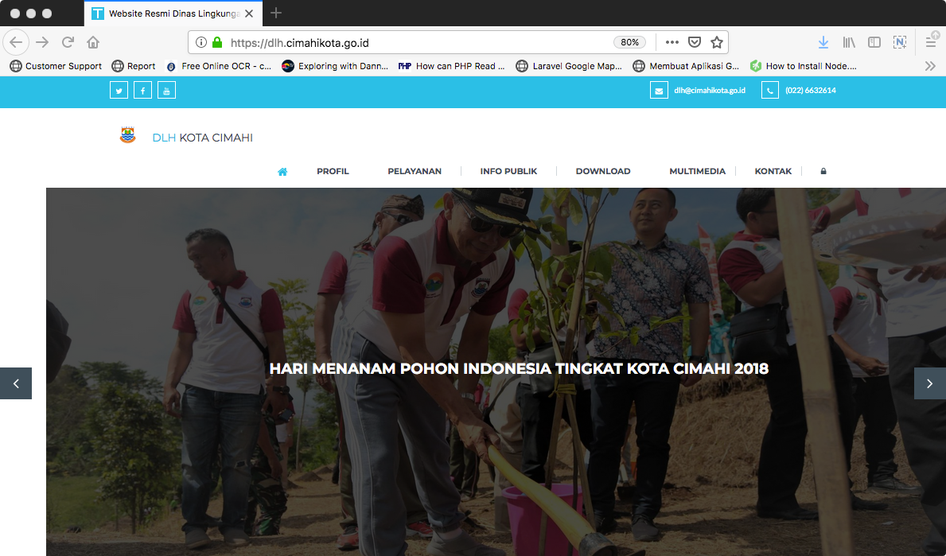

- Login
Untuk dapat menggunakan aplikasi, Klik icon , pada :

maka akan tampil halaman login sebagai berikut:
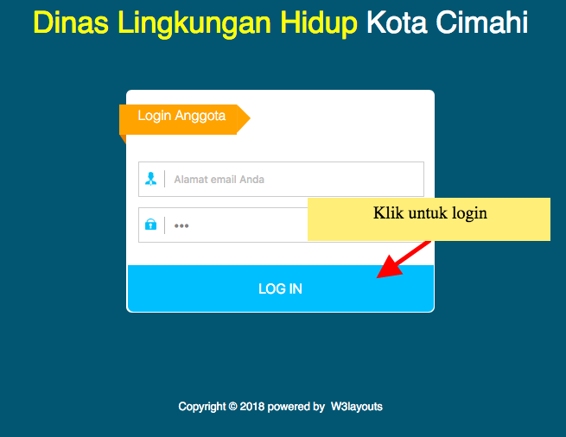

Kemudian isikan username dan password selanjutnya klik Log In.
- Halaman Modul Perusahaan
Setelah berhasil Login, maka akan tampil halaman modul Perusahaan, sehingga akan mendapatkan menu seperti gambar dibawah ini :
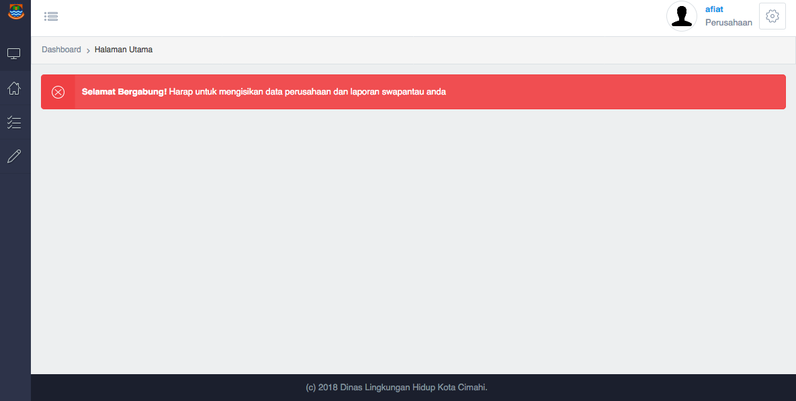
Pada halaman ini mempunyai beberapa menu fungsi untuk digunakan sesuai kebutuhan, tombol navigator berfungsi untuk memperkecil dan memperbesar side menu jika diklik maka akan tampil seperti gambar dibawah ini:
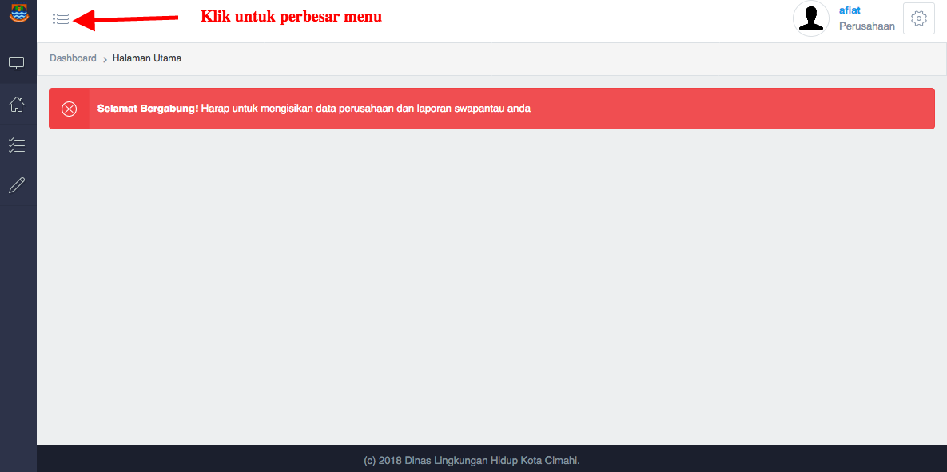
Nav menu berfungsi untuk menampilkan sub menu yang ada di menu tersebut, jika di klik maka akan tampil seperti gambar dibawah ini:
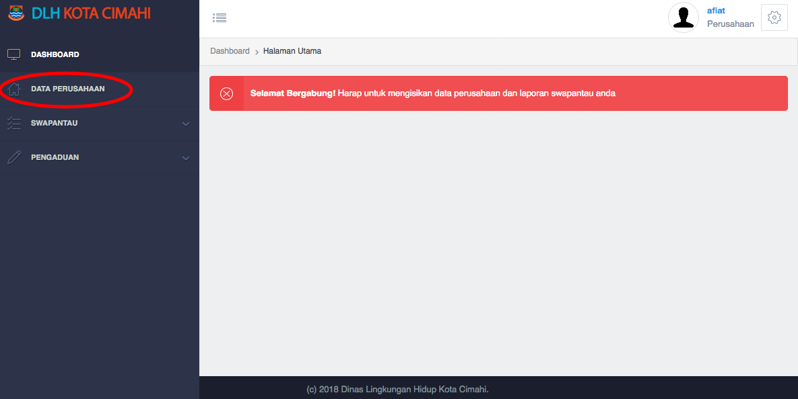

Menu pada modul PERUSAHAAN ini terdiri dari:
- Menu DATA PERUSAHAAN
- Menu SWAPANTAU, terdiri dari submenu:
- PENGENDALIAN PENCEMARAN AIR
- PENGENDALIAN PENCEMARAN UDARA
- PENGELOLAAN LIMBAH B3
- Menu PENGADUAN, terdiri dari submenu:
- DAFTAR PENGADUAN
- PENGADUAN

DATA PERUSAHAAN

Klik menu “DATA PERUSAHAAN” pada tampilan menu modul PERUSAHAAN, maka akan muncul gambar sebagai berikut:
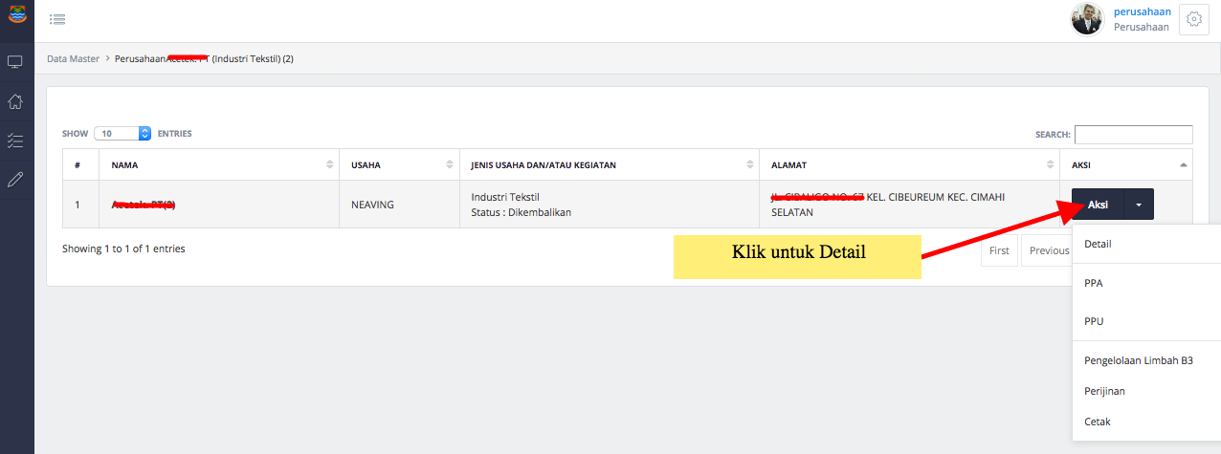
Setelah muncul sub menu dari menu “AKSI” untuk melanjutkan fungsi sub menu maka dapat mengklik satu persatu dari sub menu tersebut.

DETAIL
Sub menu “DETAIL” pada menu “DATA PERUSAHAAN” ini adalah menu yang berfungsi menampilkan data-data pokok perusahaan. Yang bertugas untuk menginput data ini adalah perusahaan yang bersangkutan.
Klik sub menu “DETAIL” , akan tampil halaman seperti berikut:
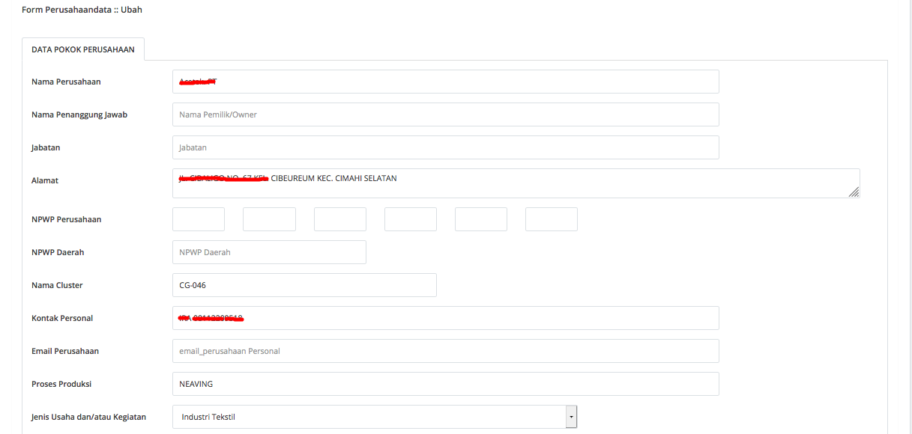
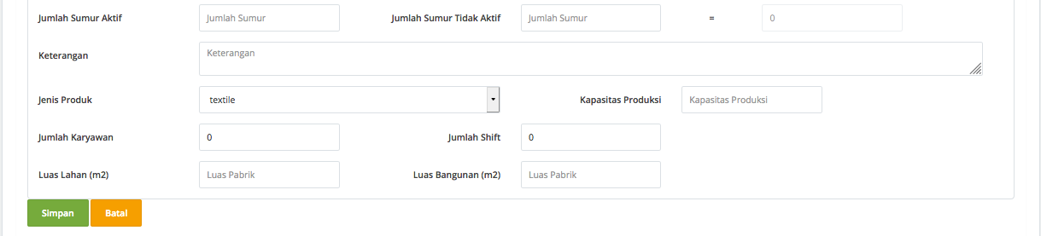
Kolom-kolom dalam form isian adalah :
No. | Nama Kolom | Keterangan
DATA POKOK PERUSAHAAN
1. | Nama Perusahaan | Nama perusahaan sesuai dengan akta pendirian perusahaan
2. | Nama Penanggung Jawab | Nama penanggung jawab perusahaan sesuai dengan akta dokumen perusahaan
3. | Jabatan | Jabatan resmi dari penanggung jawab perusahaan
4. | Alamat | Alamat perusahaan sesuai dengan akta pendirian perusahaan
5. | NPWP | Nomor Pokok Wajib Pajak milik perusahaan dari Dirjen Pajak
6. | NPWP Daerah | Nomor Pokok Wajib Pajak yang dikeluarkan Pemerintah Daerah
5. | Nama Cluster | Kosongkan , diisi oleh petugas
6. | Kontak Personal | Nama pegawai yang ditunjuk oleh perusahaan
7. | Email Perusahaan | Email esmi perusahaan
8. | Proses Produksi | Uraian pendek proses produksi yang dilaksanakan
9. | Jenis Usaha dan/atau Kegiatan | Pilih sesuai dengan yang disediakan
10. | Jumlah Sumur Aktif | Jumlah sumur sumber air tanah (dalam angka)
11. | Jumlah Sumur Tidak Aktif | Jumlah sumur sumber air tanah yang tidak aktif (dalam angka)
12. | Keterangan | Keterangan tambahan
13. | Jenis Produk | Pilih sesuai yang disediakan
14. | Kapasitas Produksi | Kapasitas produksi
15. | Jumlah Karyawan | Jumlah seluruh karyawan (dalam angka)
16. | Jumlah Shift | Jumlah shift (dalam angka)
17. | Luas Lahan | Luas lahan yang digunakan dalam meter persegi (dalam angka)
18. | Luas Bangunan | Luas bangunan yang digunakan dalam meter persegi (dalam angka)

Setelah form data diisi maka selanjutnya klik , untuk menyimpan data dalam database sistem, atau klik untuk membatalkan pengisian data.

PPA (Pengendalian Pencemaran Air)
Sub menu “PPA” pada menu “Data Perusahaan” ini adalah menu yang berfungsi menampilkan data mengenai limbah cair yang dihasilkan dan juga data – data fasilitas instalasi pengolahnya. Yang bertugas untuk menginput data ini adalah pihak perusahaan, dan akan diverifikasi oleh admin.
Klik sub menu “PPA”, akan tampil halaman seperti berikut:
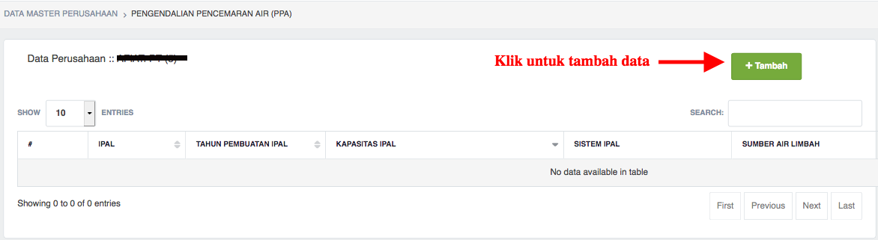
Setelah muncul tampilan dari sub menu PPA, halaman ini mempunyai beberapa fungsi.
- Tambah
Untuk menambah data klik , sehingga akan muncul form :
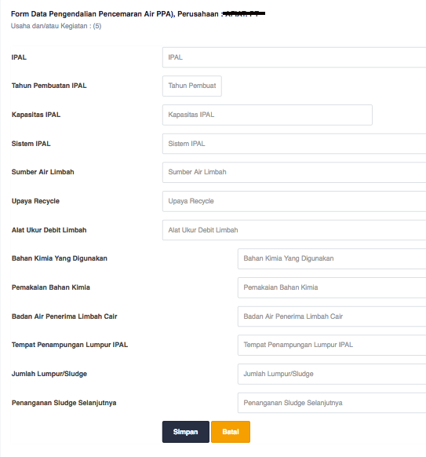
Kolom-kolom dalam form isian adalah :
No. | Nama Kolom | Keterangan
1. | IPAL | Nama IPAL
2. | Tahun Pembuatan IPAL | Tahun dibuatnya IPAL (dalam angka)
3. | Kapasitas IPAL | Kapasitas IPAL (volume, ukuran)
4. | Sistem IPAL | Sistem pengolahan limbah yang diterapkan pada IPAL
5. | Sumber Air Limbah | Sumber air limbah berasal
6. | Upaya Recycle | Upaya daur ulang yang dilakukan
7. | Alat Ukur Debit Limbah | Jenis alat ukur debit limbah yang digunakan
8. | Bahan Kimia yang Digunakan | Bahan kimia yang digunakan dalam proses pengolahan limbah
9. | Pemakaian Bahan Kimia | Data bahan kimia yang dipakai
10. | Badan Air Penerima Limbah Cair | Keterangan badan air penerima limbah cair
11. | Tempat Penampungan Lumpur IPAL | Tempat Penampungan Lumpur IPAL
12. | Jumlah Lumpur/Sludge | Jumlah Lumpur/Sludge
13. | Penanganan Sludge Selanjutnya | Proses penanganan sludge selanjutnya

Setelah form data diisi maka selanjutnya klik , untuk menyimpan data dalam database sistem, atau klik untuk membatalkan pengisian data, selanjutnya akan muncul tampilan sebagai berikut :
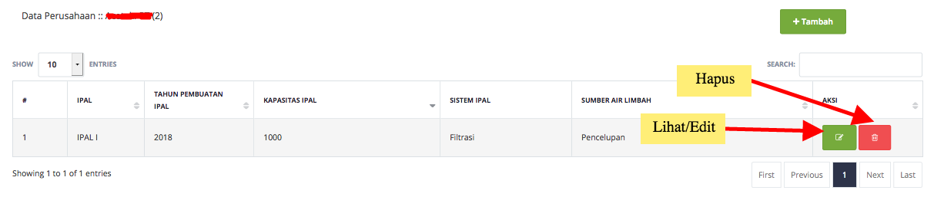

- Pencarian (Search)
Untuk mencari data yang dinginkan pengguna pada submenu PPA dapat mengisi atau memilih dari panel “search”.
- Lihat/Ubah Data
Untuk melihat detail data, pilih di sebelah kiri data yang akan diubah, maka akan tampil seperti isian di atas.
Setelah form data diisi maka selanjutnya klik , untuk menyimpan data dalam database sistem, atau klik untuk membatalkan pengisian data.

- Hapus
Tombol Hapus adalah tombol yang digunakan untuk menghapus data.
Hapus data dapat dilakukan dengan klik 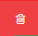 pada sebelah kanan tampilan menu awal data. Setelah klik panel hapus maka akan muncul seperti gambar berikut;
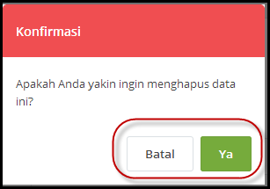
Klik “Ya” jika sudah yakin akan menghapus dan “Batal” jika tidak.

PPU (Pengendalian Pencemaran Udara)
Sub menu “PPU” pada menu “Data Perusahaan” ini adalah menu yang berfungsi menampilkan data mengenai limbah pencemar udara yang dihasilkan dan juga data – data fasilitas instalasi pengolahnya. Yang bertugas untuk menginput data ini adalah pihak perusahaan, dan akan diverifikasi oleh admin.
Klik sub menu “PPU”, akan tampil halaman seperti berikut:
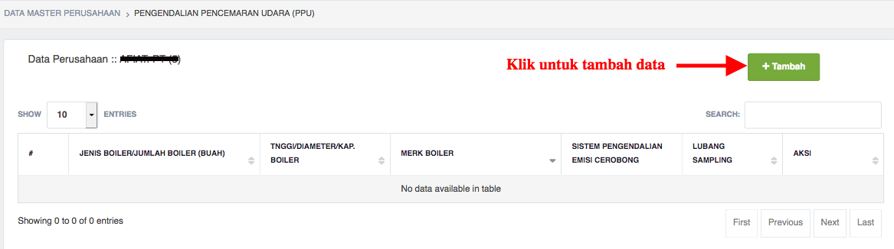
Setelah muncul tampilan dari sub menu PPU, halaman ini mempunyai beberapa fungsi.
- Tambah
Untuk menambah data klik , sehingga akan muncul form :
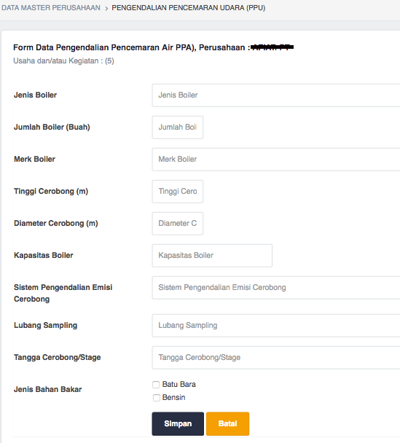
Kolom-kolom dalam form isian adalah :
No. | Nama Kolom | Keterangan
1. | Jenis Boiler | Jenis boiler yang digunakan
2. | Jumlah Boiler (buah) | Jumlah boiler yang digunakan (dalam angka)
3. | Merek Boiler | Merk boiler yang digunakan
4. | Tinggi Cerobong (M) | Tinggi cerobong dalam meter
5. | Diameter Cerobong (M) | Diameter cerobing dalam meter
6. | Kapasitas Boiler | Kapasitas boiler
7. | Sistem Pengendalian Emisi Cerobong | Sistem Pengendalian Emisi Cerobong
8. | Lubang Sampling | Lubang sampling
9. | Tangga Cerobong/Stage | Spesifikasi tangga cerobong/stage
10. | Jenis Bahan Bakar | Jenis bahan bakar yang digunakan (batubara dan/atau bensin)

Setelah form data diisi maka selanjutnya klik , untuk menyimpan data dalam database sistem, atau klik untuk membatalkan pengisian data, selanjutnya akan muncul tampilan sebagai berikut :
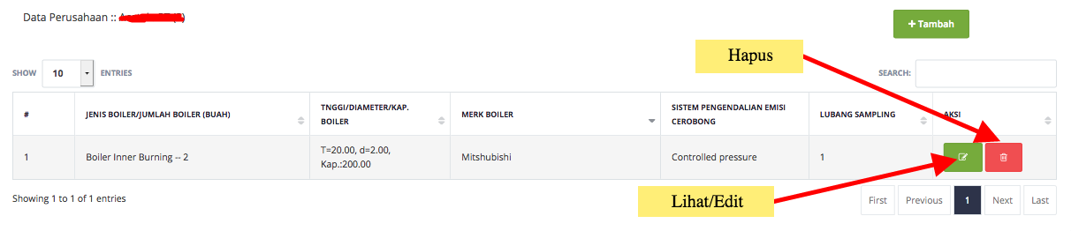

- Pencarian (Search)
Untuk mencari data yang dinginkan pengguna pada submenu PPU dapat mengisi atau memilih dari panel “search”.
- Lihat/Ubah Data
Untuk melihat detail data, pilih di sebelah kiri data yang akan diubah, maka akan tampil seperti isian di atas.
Setelah form data diisi maka selanjutnya klik , untuk menyimpan data dalam database sistem, atau klik untuk membatalkan pengisian data.

- Hapus
Tombol Hapus adalah tombol yang digunakan untuk menghapus data.
Hapus data dapat dilakukan dengan klik pada sebelah kanan tampilan menu awal data. Setelah klik panel hapus maka akan muncul seperti gambar berikut;
Klik “Ya” jika sudah yakin akan menghapus dan “Batal” jika tidak.

Pengelolaan Limbah B3
Sub menu “Pengelolaan Limbah B3” pada menu “Data Perusahaan” ini adalah menu yang berfungsi menampilkan data mengenai limbah B3 yang dihasilkan dan juga data – data fasilitas instalasi pengolahnya. Yang bertugas untuk menginput data ini adalah pihak perusahaan, dan akan diverifikasi oleh admin.
Klik sub menu “Pengelolaan Limbah B3”, akan tampil halaman seperti berikut:
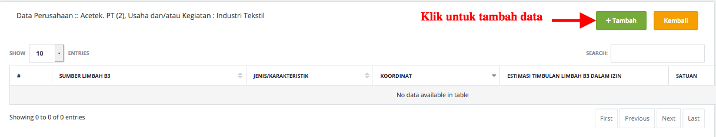
Setelah muncul tampilan dari sub menu “Pengelolaan Limbah B3”, halaman ini mempunyai beberapa fungsi.
- Tambah
Untuk menambah data klik , sehingga akan muncul form :
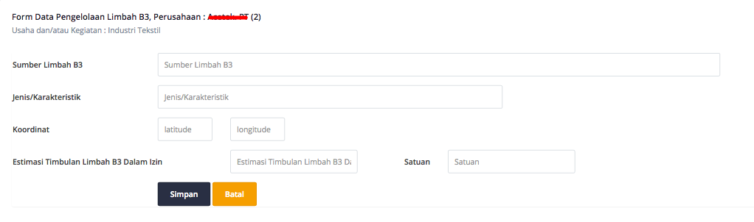
Kolom-kolom dalam form isian adalah :
No. | Nama Kolom | Keterangan
1. | Sumber Limbah B3 | Sumber Limbah B3 dari proses produksi
2. | Jenis/Karakteristik | Jenis/karakterik limbah yang dihasilkan
3. | Koordinat | Koordinat lokasi tempat penimbunan limbah B3
4. | Estimasi Timbulan Limbah B3 Dalam Izin | Estimasi Timbulan Limbah B3 Dalam Izin (dalam angka)
5. | Satuan | Satuan (ukuran volume)

Setelah form data diisi maka selanjutnya klik , untuk menyimpan data dalam database sistem, atau klik untuk membatalkan pengisian data, selanjutnya akan muncul tampilan sebagai berikut :
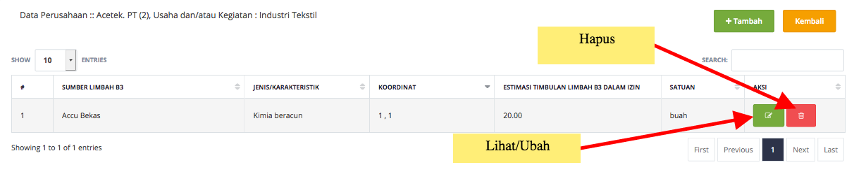

- Pencarian (Search)
Untuk mencari data yang dinginkan pengguna pada submenu Pengelolaan Limbah B3 dapat mengisi atau memilih dari panel “search”.
- Lihat/Ubah Data
Untuk melihat detail data, pilih di sebelah kiri data yang akan diubah, maka akan tampil seperti isian di atas.
Setelah form data diisi maka selanjutnya klik , untuk menyimpan data dalam database sistem, atau klik untuk membatalkan pengisian data.

- Hapus
Tombol Hapus adalah tombol yang digunakan untuk menghapus data.
Hapus data dapat dilakukan dengan klik pada sebelah kanan tampilan menu awal data. Setelah klik panel hapus maka akan muncul seperti gambar berikut;
Klik “Ya” jika sudah yakin akan menghapus dan “Batal” jika tidak.

PERIZINAN
Sub menu “PERIZINAN” pada menu “Data Perusahaan” ini adalah menu yang berfungsi menampilkan daftar izin yang dimiliki oleh perusahaan. Yang bertugas untuk menginput data ini adalah pihak perusahaan, dan akan diverifikasi oleh admin.
Klik sub menu “Perizinan”, akan tampil halaman seperti berikut:
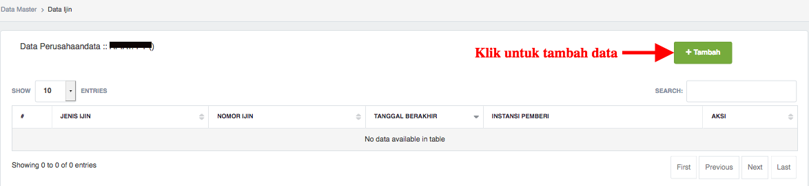
Setelah muncul tampilan dari sub menu PERIZINAN, halaman ini mempunyai beberapa fungsi.
- Tambah
Untuk menambah data klik , sehingga akan muncul form :
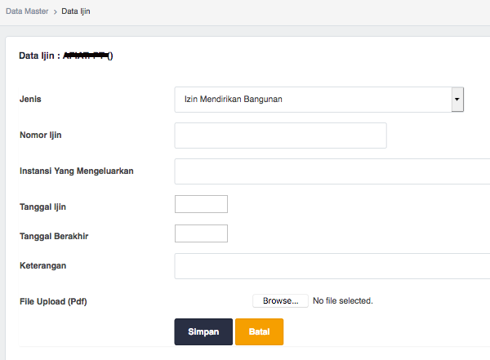
Kolom-kolom dalam form isian adalah :
No. | Nama Kolom | Keterangan
1. | Jenis | Pilih jenis perizinan yang dimiliki
2. | Nomor Ijin | Nomor izin yang tercantum dalam SK Izin
3. | Instansi yang mengeluarkan | Nama instansi yang mengeluarkan izin
4. | Tanggal Ijin | Tanggal dikeluarkannya izin
5. | Tanggal Berakhir | Tanggal akhir masa berlaku izin
6. | Keterangan | Keterangan terkait izin
7. | File Upload | File gambar atau PDF dari SK Izin

Setelah form data diisi maka selanjutnya klik , untuk menyimpan data dalam database sistem, atau klik untuk membatalkan pengisian data, selanjutnya akan muncul tampilan sebagai berikut :
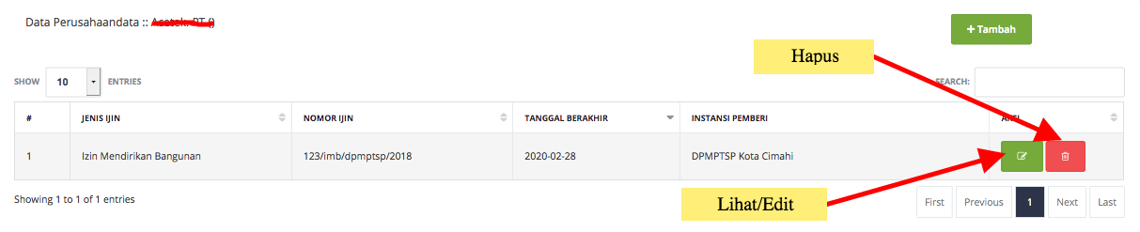

- Pencarian (Search)
Untuk mencari data yang dinginkan pengguna pada submenu PPU dapat mengisi atau memilih dari panel “search”.
- Lihat/Ubah Data
Untuk melihat detail data, pilih di sebelah kiri data yang akan diubah, maka akan tampil seperti isian di atas.
Setelah form data diisi maka selanjutnya klik , untuk menyimpan data dalam database sistem, atau klik untuk membatalkan pengisian data.

- Hapus
Tombol Hapus adalah tombol yang digunakan untuk menghapus data.
Hapus data dapat dilakukan dengan klik pada sebelah kanan tampilan menu awal data. Setelah klik panel hapus maka akan muncul seperti gambar berikut;
Klik “Ya” jika sudah yakin akan menghapus dan “Batal” jika tidak.

CETAK
Sub menu “CETAK” pada menu “Data Perusahaan” ini adalah menu yang berfungsi menampilkan data perusahaan dalam format File Excel (.xls). Yang bertugas untuk menginput data ini adalah pihak perusahaan, dan akan diverifikasi oleh admin.
Klik sub menu “Cetak”, akan tampil halaman seperti berikut:
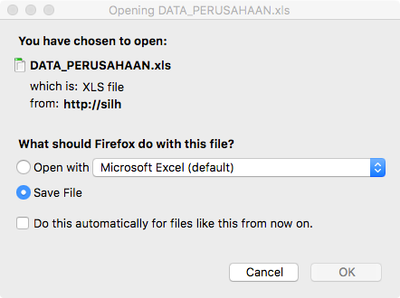
Setelah muncul tampilan di atas maka pilih Open ... untuk membuka file langsung atau Save File untuk menyimpan file ke komputer/laptop. Tampilan dari cetak data adalah sebagai berikut :
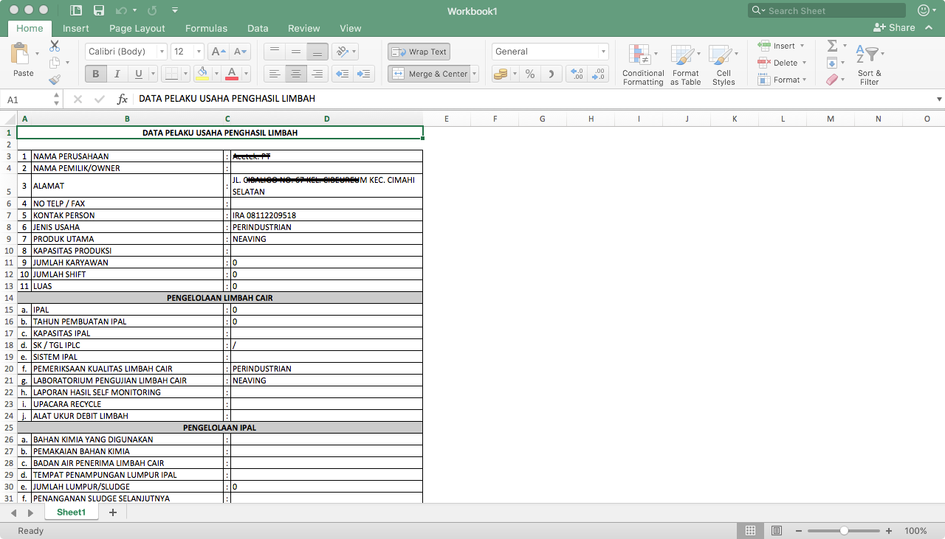

SWAPANTAU

Klik menu “SWAPANTAU” pada tampilan menu modul PERUSAHAAN, maka akan muncul gambar sebagai berikut:
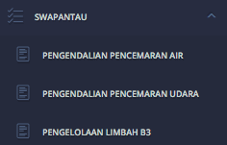
Menu SWAPANTAU, terdiri dari submenu:
- PENGENDALIAN PENCEMARAN AIR
- PENGENDALIAN PENCEMARAN UDARA
- PENGELOLAAN LIMBAH B3

PENGENDALIAN PENCEMARAN AIR
Submenu PENGENDALIAN PENCEMARAN AIR pada menu SWAPANTAU berfungsi untuk memasukan data kegiatan pengelolaan limbah cair yang dilaksanakan oleh perusahaan dan dilaporkan secara periodik ke Dinas Lingkungan Hidup.
Klik sub menu PENGENDALIAN PENCEMARAN AIR akan tampil halaman seperti berikut:
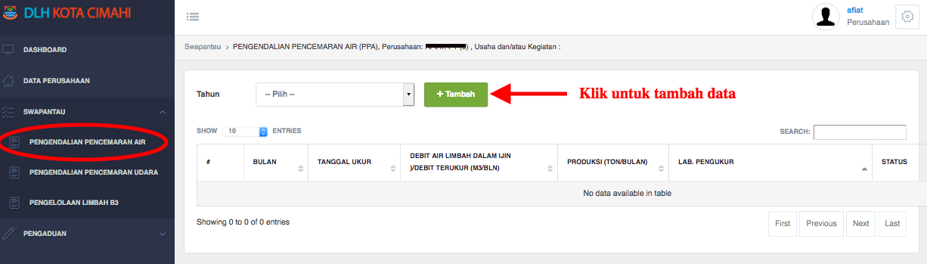
Setelah muncul tampilan dari sub menu PPA, halaman ini mempunyai beberapa fungsi.
- Tambah
Untuk menambah data klik , sehingga akan muncul form :
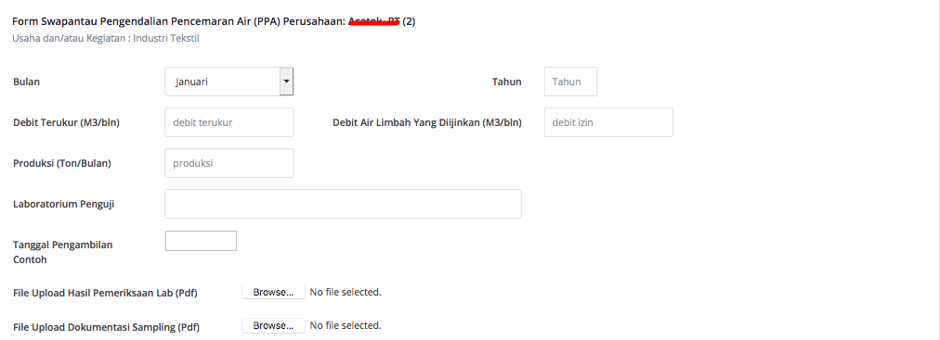
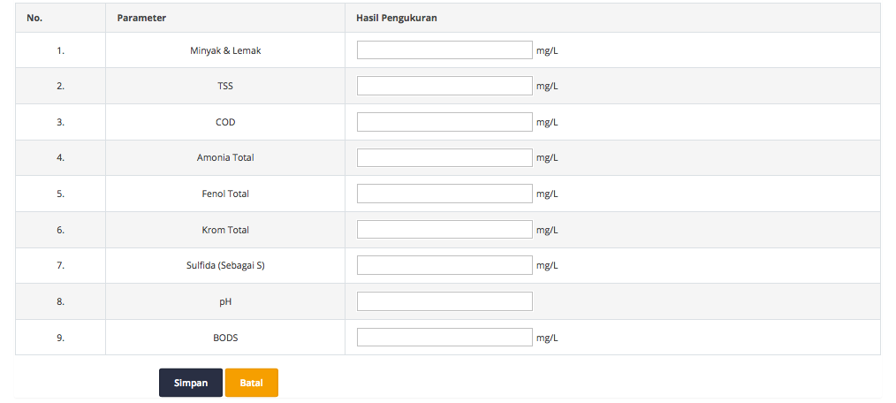
Kolom-kolom dalam form isian adalah :
No. | Nama Kolom | Keterangan
1. | Bulan | Bulan dilaksanakannya pemantauan
2. | Tahun | Tahun dilaksanakannya pemantauan
3. | Debit Terukur ($M^{3}$/bln) | Kapasitas debit terukur (volume per bulan)
4. | Debit Air Limbah yang diijinkan ($M^{3}$/bln) | Debit Air Limbah yang diijinkan sesuai peraturan (volume per bulan)
5. | Produksi (Ton/bln) | Jumlah produksi dalam ton/bulan
6. | Laboratorium Penguji | Nama Laboratorium Penguji yang sudah terakreditasi
7. | Tanggal Pengambilan Contoh | Tanggal dilaksanakan pengambilan contoh/sampling
8. | File Upload Hasil Pemeriksaan Lab (PDF) | File hasil scan dokumen hasil pemeriksaan laboratorium dalam format file PDF
9. | File Upload Dokumentasi Sampling (PDF) | File hasil scan dokumenentasi sampling dalam format file PDF
10. | Parameter : 1.........n | Parameter pengukuran kimia yang tergantung dari jenis usaha atau kegiatan perusahaan
11. | Hasil Pengukuran : 1.......n | Hasil pengukuran kimia yang tergantung dari jenis usaha atau kegiatan perusahaan

Setelah form data diisi maka selanjutnya klik , untuk menyimpan data dalam database sistem, atau klik untuk membatalkan pengisian data, selanjutnya akan muncul tampilan sebagai berikut :
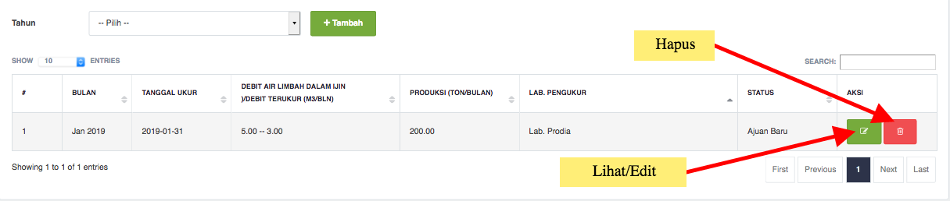
- Pencarian (Search)
Untuk mencari data yang dinginkan pengguna pada submenu PPA dapat mengisi atau memilih dari panel “search”.
- Lihat/Ubah Data
Untuk melihat detail data, pilih di sebelah kiri data yang akan diubah, maka akan tampil seperti isian di atas.
Setelah form data diisi maka selanjutnya klik , untuk menyimpan data dalam database sistem, atau klik untuk membatalkan pengisian data.

- Hapus
Tombol Hapus adalah tombol yang digunakan untuk menghapus data.
Hapus data dapat dilakukan dengan klik pada sebelah kanan tampilan menu awal data. Setelah klik panel hapus maka akan muncul seperti gambar berikut;
- Klik “Ya” jika sudah yakin akan menghapus dan “Batal” jika tidak.

PENGENDALIAN PENCEMARAN UDARA
Submenu PENGENDALIAN PENCEMARAN UDARA pada menu SWAPANTAU berfungsi untuk memasukan data kegiatan pengelolaan limbah pencemar udara yang dilaksanakan oleh perusahaan dan dilaporkan secara periodik ke Dinas Lingkungan Hidup.
Klik sub menu PENGENDALIAN PENCEMARAN UDARA akan tampil halaman seperti berikut:
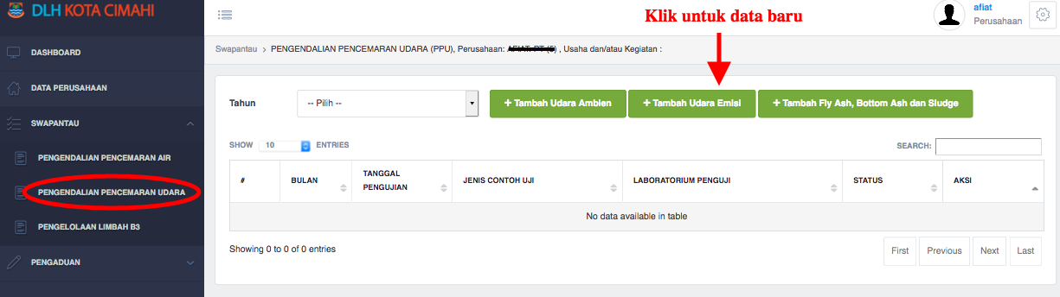
Setelah muncul tampilan dari sub menu PPU, halaman ini mempunyai beberapa fungsi.
- Tambah Udara Ambien
Untuk menambah data klik “Tambah Udara Ambien”, sehingga akan muncul form :

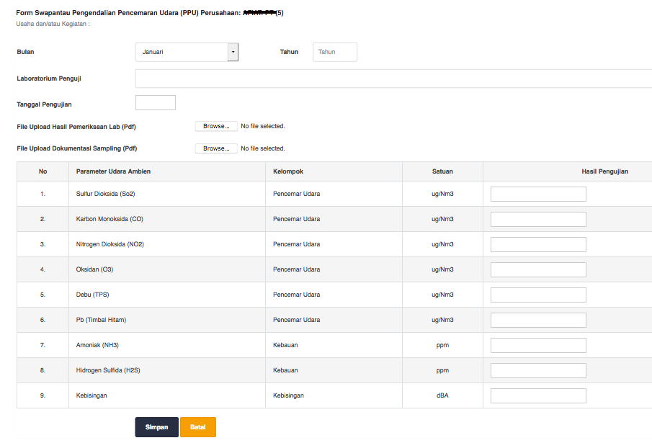
Kolom-kolom dalam form isian adalah :
No. | Nama Kolom | Keterangan
1. | Bulan | Bulan dilaksanakannya pemantauan
2. | Tahun | Tahun dilaksanakannya pemantauan
3. | Laboratorium Penguji | Nama Laboratorium Penguji yang sudah terakreditasi
4. | Tanggal Pengambilan Contoh | Tanggal dilaksanakan pengambilan contoh/sampling
5. | File Upload Hasil Pemeriksaan Lab (PDF) | File hasil scan dokumen hasil pemeriksaan laboratorium dalam format file PDF
6. | File Upload Dokumentasi Sampling (PDF) | File hasil scan dokumenentasi sampling dalam format file PDF
10. | Parameter Udara Ambein : 1.........n | Parameter pengukuran udara ambein yang tergantung dari jenis usaha atau kegiatan perusahaan
11. | Hasil Pengujian : 1.......n | Hasil pengukuran udara ambein yang tergantung dari jenis usaha atau kegiatan perusahaan

- Tambah Udara Emisi
Untuk menambah data klik “Tambah Udara Emisi”, sehingga akan muncul form :

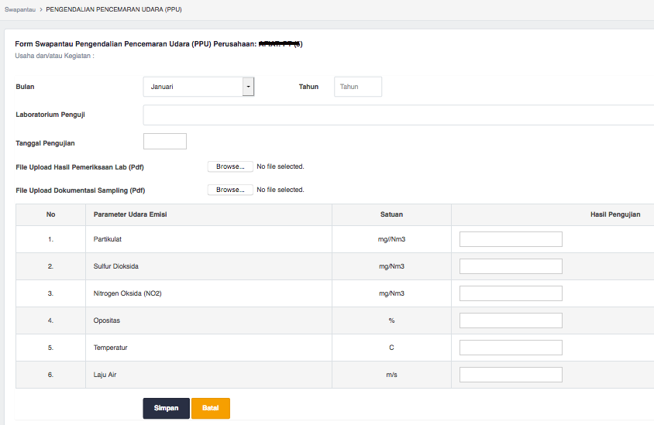
Kolom-kolom dalam form isian adalah :
No. | Nama Kolom | Keterangan
1. | Bulan | Bulan dilaksanakannya pemantauan
2. | Tahun | Tahun dilaksanakannya pemantauan
3. | Laboratorium Penguji | Nama Laboratorium Penguji yang sudah terakreditasi
4. | Tanggal Pengujian | Tanggal dilaksanakan pengujian contoh/sampling
5. | File Upload Hasil Pemeriksaan Lab (PDF) | File hasil scan dokumen hasil pemeriksaan laboratorium dalam format file PDF
6. | File Upload Dokumentasi Sampling (PDF) | File hasil scan dokumenentasi sampling dalam format file PDF
10. | Parameter Udara Emisi : 1.........n | Parameter pengukuran udara emisi yang tergantung dari jenis usaha atau kegiatan perusahaan
11. | Hasil Pengujian : 1.......n | Hasil pengukuran udara emisi yang tergantung dari jenis usaha atau kegiatan perusahaan

- Tambah Udara Fly Ash, Bottom Ash dan Sludge
Untuk menambah data klik “Tambah Udara Fly Ash, Bottom Ash dan Sludge”, sehingga akan muncul form :

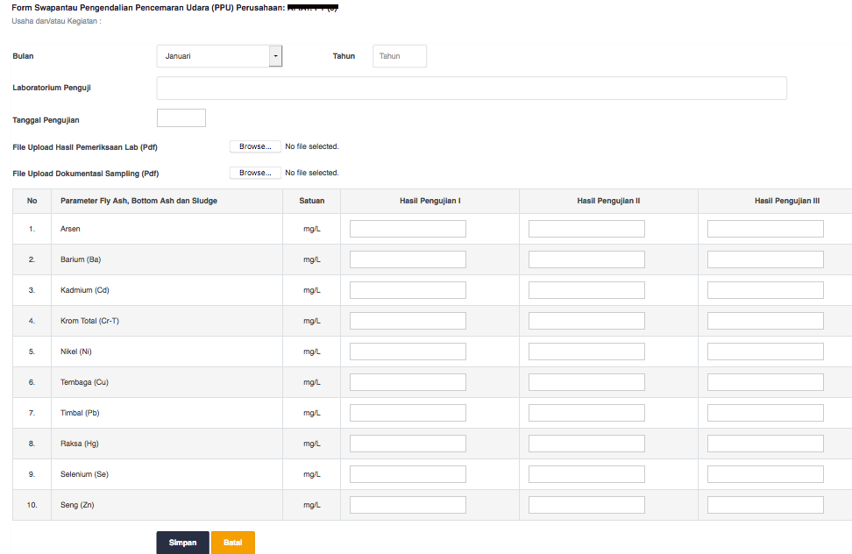
Kolom-kolom dalam form isian adalah :
No. | Nama Kolom | Keterangan
1. | Bulan | Bulan dilaksanakannya pemantauan
2. | Tahun | Tahun dilaksanakannya pemantauan
3. | Laboratorium Penguji | Nama Laboratorium Penguji yang sudah terakreditasi
4. | Tanggal Pengujian | Tanggal dilaksanakan pengujian contoh/sampling
5. | File Upload Hasil Pemeriksaan Lab (PDF) | File hasil scan dokumen hasil pemeriksaan laboratorium dalam format file PDF
6. | File Upload Dokumentasi Sampling (PDF) | File hasil scan dokumenentasi sampling dalam format file PDF
10. | Parameter Fly Ash, Bottom Ash dan Sludge : 1.........n | Parameter pengukuran udara Fly Ash, Bottom Ash dan Sludge yang tergantung dari jenis usaha atau kegiatan perusahaan
11. | Hasil Pengukuran : 1.......n | Hasil pengukuran udara Fly Ash, Bottom Ash dan Sludge yang tergantung dari jenis usaha atau kegiatan perusahaan

Setelah form data diisi maka selanjutnya klik , untuk menyimpan data dalam database sistem, atau klik untuk membatalkan pengisian data, selanjutnya akan muncul tampilan sebagai berikut :
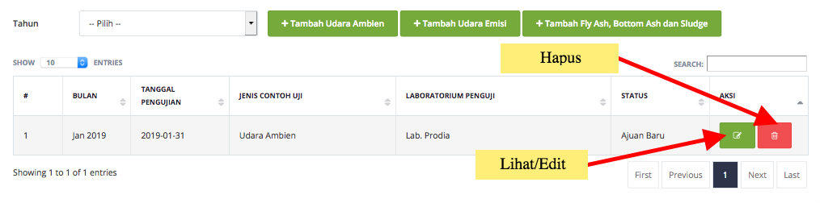
- Pencarian (Search)
Untuk mencari data yang dinginkan pengguna pada submenu PPU dapat mengisi atau memilih dari panel “search”.
- Lihat/Ubah Data
Untuk melihat detail data, pilih di sebelah kiri data yang akan diubah, maka akan tampil seperti isian di atas.
Setelah form data diisi maka selanjutnya klik , untuk menyimpan data dalam database sistem, atau klik untuk membatalkan pengisian data.

- Hapus
Tombol Hapus adalah tombol yang digunakan untuk menghapus data.
Hapus data dapat dilakukan dengan klik pada sebelah kanan tampilan menu awal data. Setelah klik panel hapus maka akan muncul seperti gambar berikut;
Klik “Ya” jika sudah yakin akan menghapus dan “Batal” jika tidak.

PENGELOLAAN LIMBAH B3
Submenu PENGELOLAAN LIMBAH B3 pada menu SWAPANTAU berfungsi untuk memasukan data kegiatan pengelolaan limbah B3 yang dilaksanakan oleh perusahaan dan dilaporkan secara periodik ke Dinas Lingkungan Hidup.
Klik sub menu PENGELOLAAN LIMBAH B3 akan tampil halaman seperti berikut:
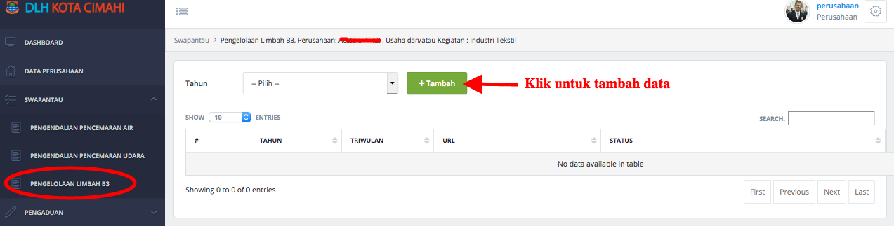
Setelah muncul tampilan dari sub menu PENGELOLAAN LIMBAH B3, halaman ini mempunyai beberapa fungsi.
- Tambah
Untuk menambah data klik , sehingga akan muncul form :

Kolom-kolom dalam form isian adalah :
No. | Nama Kolom | Keterangan
1. | Triwulan | Triwulan ke... dilaksanakannya pengelolaan
2. | Tahun | Tahun dilaksanakannya pengelolaan
3. | File Bukti Lapor SIMPEL | File hasil bukti lapor SIMPEL dengan format file .PDF

Setelah form data diisi maka selanjutnya klik , untuk menyimpan data dalam database sistem, atau klik untuk membatalkan pengisian data, selanjutnya akan muncul tampilan sebagai berikut :
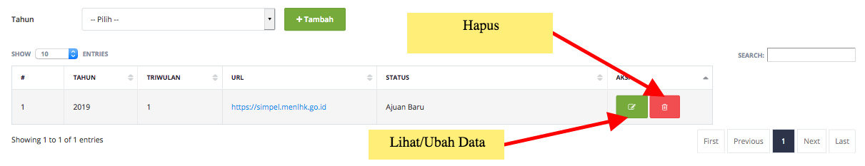
- Pencarian (Search)
Untuk mencari data yang dinginkan pengguna pada submenu PENGELOLAAN LIMBAH B3 dapat mengisi atau memilih dari panel “search”.
- Lihat/Ubah Data
Untuk melihat detail data, pilih di sebelah kiri data yang akan diubah, maka akan tampil seperti isian di atas.
Setelah form data diisi maka selanjutnya klik , untuk menyimpan data dalam database sistem, atau klik untuk membatalkan pengisian data.

- Hapus
Tombol Hapus adalah tombol yang digunakan untuk menghapus data.
Hapus data dapat dilakukan dengan klik pada sebelah kanan tampilan menu awal data. Setelah klik panel hapus maka akan muncul seperti gambar berikut;
- Klik “Ya” jika sudah yakin akan menghapus dan “Batal” jika tidak.

PENGADUAN

Klik menu “PENGADUAN” pada tampilan menu modul PERUSAHAAN, maka akan muncul gambar sebagai berikut:
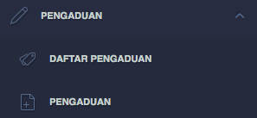
Menu PENGADUAN, terdiri dari submenu:
- DAFTAR PENGADUAN
- PENGADUAN

DAFTAR PENGADUAN
Submenu DAFTAR PENGADUAN pada menu PENGADUAN berfungsi untuk melihat daftar pengaduan yang dikirim oleh perusahaan ke Dinas Lingkungan Hidup.
Klik sub menu DAFTAR PENGADUAN akan tampil halaman seperti berikut:
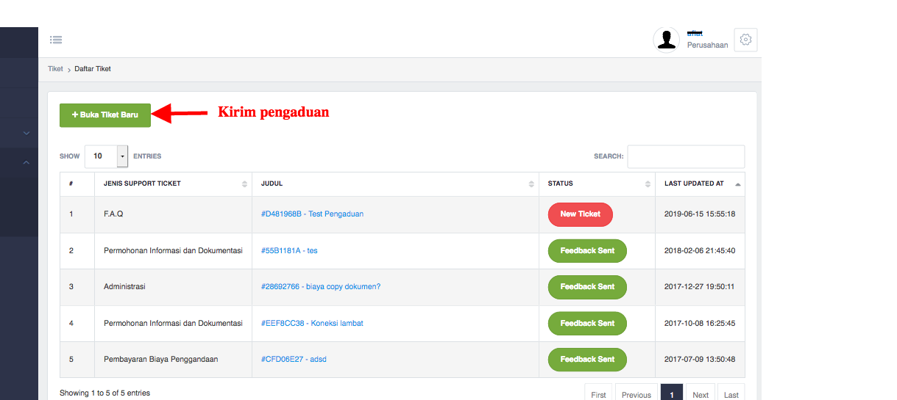
Setelah muncul tampilan dari sub menu DAFTAR PENGADUAN, halaman ini mempunyai beberapa fungsi :
- Buka Tiket Baru (Kirim Pengaduan)
Untuk menambah data klik , sehingga akan muncul form :
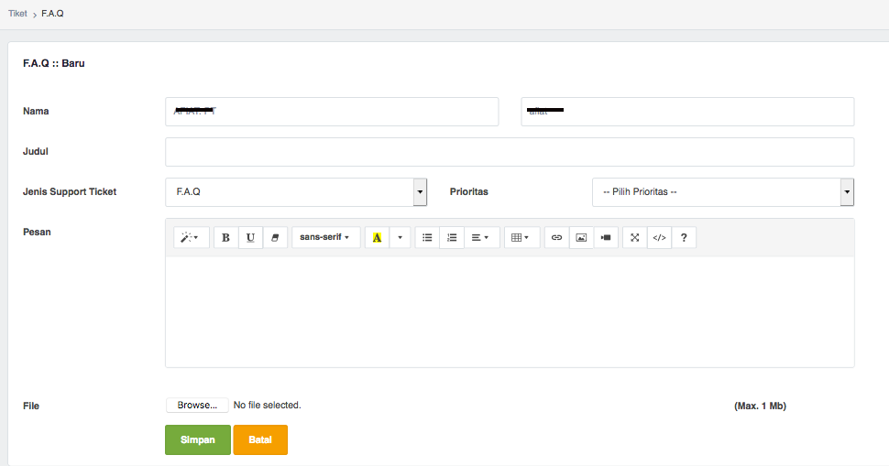

Kolom-kolom dalam form isian adalah :
No. | Nama Kolom | Keterangan
1. | Nama | Nama pengirim aduan (otomatis terisi)
2. | Judul | Judul Pengaduan
3. | Jenis Support Ticket | Topik aduan (pilihan)
4. | Prioritas | Prioritas penanganan (pilihan)
5. | Pesan | Uraian hal yang dijadikan aduan
8. | File | File hasil foto / scan dokumen dalam format file gambar

Setelah form data diisi maka selanjutnya klik , untuk menyimpan data dalam database sistem, atau klik untuk membatalkan pengisian data, selanjutnya akan muncul tampilan sebagai berikut :

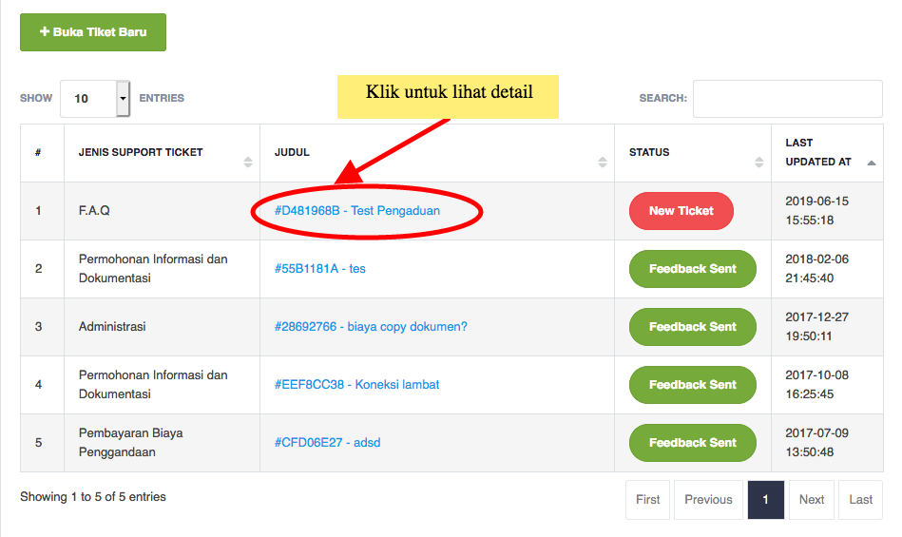
- Pencarian (Search)
Untuk mencari data yang dinginkan pengguna pada submenu PPA dapat mengisi atau memilih dari panel “search”.
- Lihat Pengaduan
Untuk melihat detail aduan, maka klik link “judul aduan” seperti gambar di atas. Sehingga akan muncul :

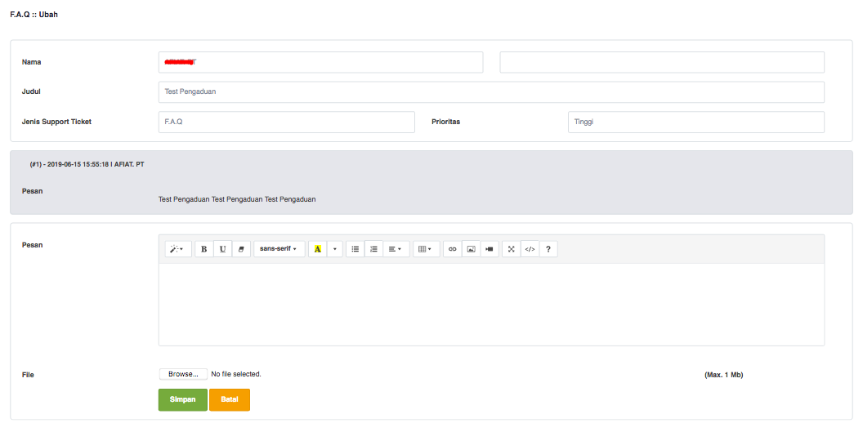
Untuk menanggapi aduan yang sudah dijawab oleh admin, maka pengguna dapat menuliskan di form pesan dan menggirim file pendukungnya.
Setelah form data diisi maka selanjutnya klik , untuk menyimpan data dalam database sistem, atau klik untuk membatalkan pengisian data.

PENGADUAN
Untuk mengirimkan pengaduan pengguna dapa klik sub menu “PENGADUAN”, sehingga akan muncul form :

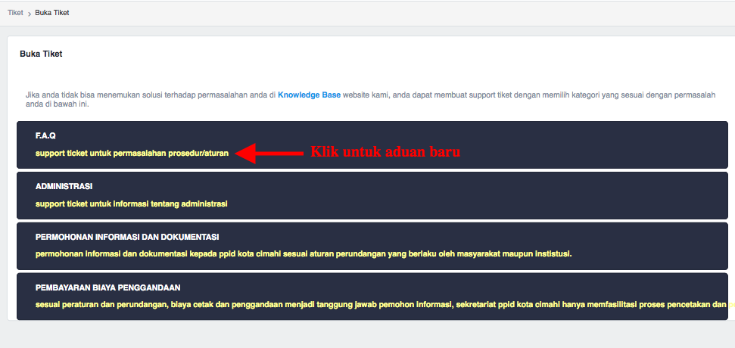

Untuk mengirim aduan sesuai topik klik pilihan :
- FAQ,
- ADMINISTRASI,
- PERMOHONAN INFORMASI DAN DOKUMENTASI,
- PEMBAYARAN BIAYA PENGGANDAAN
Jika kita pilih salah satu maka akan muncul form sebagai berikut :

Kolom-kolom dalam form isian adalah :
No. | Nama Kolom | Keterangan
1. | Nama | Nama pengirim aduan (otomatis terisi)
2. | Judul | Judul Pengaduan
3. | Jenis Support Ticket | Topik aduan (pilihan)
4. | Prioritas | Prioritas penanganan (pilihan)
5. | Pesan | Uraian hal yang dijadikan aduan
8. | File | File hasil foto / scan dokumen dalam format file gambar

Setelah form data diisi maka selanjutnya klik , untuk menyimpan data dalam database sistem, atau klik untuk membatalkan pengisian data, selanjutnya jika ingin melihat pengaduan yang dikirimkan bias klik sub menu “DAFTAR PENGADUAN”.

- Ubah Profile
Menu Ubah Profile adalah menu yang digunakan untuk mengubah data profile pengguna, menu terletak di pojok kanan atas seperti pada tampilan berikut ini :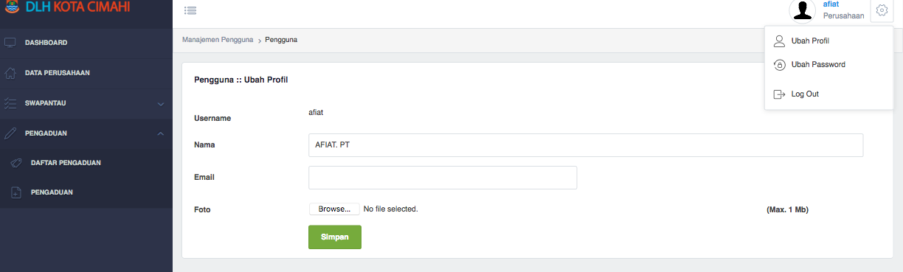
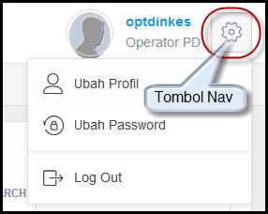
Klik tombol nav sehingga akan muncul tampilan seperti gambar diatas, klik Ubah Profil sehingga akan muncul tampilan seperti pada gambar dibawah ini :
Setelah muncul tampilan dari ubah Profil, silakan anda mengubah data profil, Nama sudah terisi dari aplikasi, Username sudah terisi dari aplikasi, isikan foto sesuai yang diinginkan, dengan klik “Browse” maka akan muncul gambar seperti berikut:
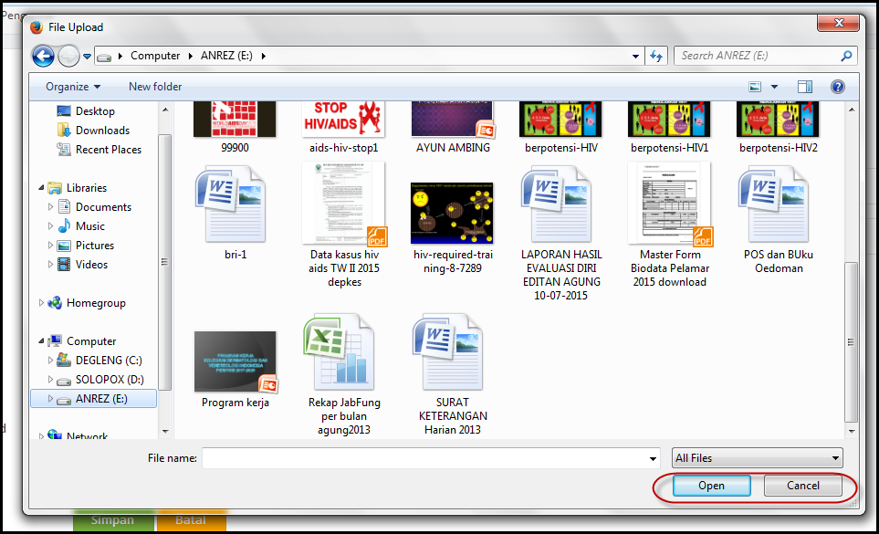
kemudian klik 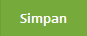 apabila akan menyimpan, klik apabila tidak menyimpan dan akan kembali ke menu awal atau sebelumnya.

- Ubah Password

Klik menu ubah password sehingga akan tampil seperti gambar dibawah ini :
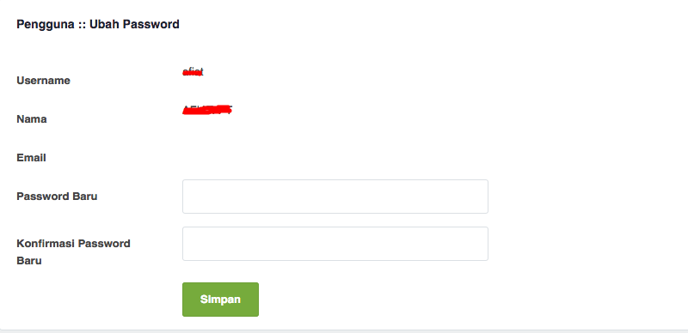
Setelah muncul tampilan dari ubah Password seperti gambar diatas silakan isi password dan konfimasi password kemudian klik apabila akan menyimpan, klik apabila tidak menyimpan dan akan kembali ke menu awal atau sebelumnya.

- Logout
Klik Menu “Log out” pada pojok kanan atas dengan meenyorot terlebih dahulu pada panel user pengguna seperti gambar berikut:
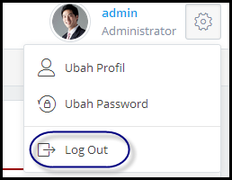
Klik log out keluar sehingga akan tampil pesan seperti dibawah ini
Klik tombol Ya jika akan benar akan ingin keluar dari apaliksi dan aplikasi akan tertutup serta akan kembali pada halaman awal seperti gambar dibawah ini :

